1引言 3
1.1编写目的 3
1.2背景 3
1.3定义 3
1.4参考资料 3
2程序系统的结构 4
3人事管理设计说明 5
3.1程序描述 5
3.2功能 5
3.3性能 5
3.4输入项 6
3.5输出项 6
3.6算法 6
3.7流程逻辑 6
3.8接口 7
3.9存储分配 7
3.10注释设计 8
3.11限制条件 8
3.12测试计划 8
3.13尚未解决的问题 8
4人事调动设计说明 8
4.1程序描述 8
4.2功能 8
4.3输入项 9
4.4输出项 9
4.5流程逻辑 10
5奖惩管理设计说明 10
5.1程序描述 10
5.2功能 10
5.3输入项 11
5.4输出项 11
5.5流程逻辑 12
6系统管理设计说明 12
6.1程序描述 12
6.2功能 13
6.3输入项 13
6.4输出项 13
6.5流程逻辑 13
7工资管理设计说明 14
7.1程序描述 14
7.2功能 14
7.3输入项 15
7.4输出项 15
7.5流程逻辑 16

1引言

1.1编写目的
在前一阶段（概要设计说明书）中，已解决了实现该系统需求的程序模块设计问题。包括如何把该系统划分成若干个模块、决定各个模块之间的接口、模块之间传递的信息，以及数据结构、模块结构的设计等。在以下的详细设计报告中将对在本阶段中对系统所做的所有详细设计进行说明。
在本阶段中，确定应该如何具体地实现所要求的系统，从而在编码阶段可以把这个描述直接翻译成用具体的程序语言书写的程序。主要的工作有：根据在《需求分析说明书》中所描述的数据、功能、运行、性能需求，并依照《概要设计说明书》所确定的处理流程、总体结构和模块外部设计，设计软件系统的结构设计、逐个模块的程序描述（包括各模块的功能、性能、输入、输出、算法、程序逻辑、接口等等），解决如何实现程序具体运行步骤。在以下的各个阶段中，《用户操作手册》将与本阶段的工作紧密结合，努力作到让用户易懂易学。《测试报告》和《维护报告》也将参考本说明书，检验本系统的各项性能指标。

1.2背景
说明：
- 企业人事管理系统；
- 开发者：项目小组。
- 软件使用者：小组内部

1.3定义
【术语1】：系统流程图
说明：系统流程图是描述物理系统的工具，所谓物理系统，就是一个具体实现的系统，也就是描述一个单位、一个组织的信息处理的具体实现的系统
【术语2】：数据流图
说明：数据流图（Data Flow Diagram，简称DFD），是结构化（Structured）方法中用于表示系统逻辑模型的一种工具，它描述系统由哪几部分组成，各部分之间有什么联系等，它以图形的方式描绘数据在系统中流动和处理的过程。DFD只反映系统必须完成的逻辑功能。

1.4参考资料
列出有关的参考资料，如：
- 《软件工程导论》作者：张海藩 出版社：清华大学出版社；Visio(画图工具)
- 《面向对象技术及UML教程》作者:李磊,出版社:人民邮电出版社

2程序系统的结构
在人事管理系统中，主要包括了以下几个方面，人事管理、人事调动、奖惩管理、系统管理和工资管理，通过该系统结构图可以清晰地看到系统的整体架构，可以使系统更加的简洁明了。

企业人事管理系统
人事管理
员工
人事管理员
系统管理
用户管理
配置管理
数据备份
数据维护
工资信息管理
考勤信息管理
员工培训管理
员工招聘管理
查询
修改登录密码
留言
人事档案管理
图1 企业人事系统架构图
人事管理系统

人事管理
人事调动
奖惩管理
系统管理
工资管理
工资信息维护
工资发放
工资信息查询
奖惩信息维护
员工信息浏览
员工档案维护
奖惩信息查询
部门信息维护
员工就职
员工调动
员工离职
员工调动查询
修改密码
职位信息维护
权限设置
图2 人事系统架构图

3人事管理设计说明

3.1程序描述
这部分程序就是为了员工信息的维护和查询的，员工登陆后，系统会判断他的权限，如果是普通员工，系统将控制只显示他自己的信息，如果是管理员，那么将会显示除了其他管理员的所有员工的信息。那么用户可以对显示的员工信息进行完善和修改。安排这个程序的目的是让员工能保证自己的信息时正确无误的。此部分程序不是常驻内存的，并且是顺序处理的。

3.2功能
人事管理就是主要针对员工信息的维护和浏览的，在这一个模块中又分为员工信息浏览和档案维护，普通员工可以在这里查看自己的信息，如果有什么不完善的，可以通过档案维护进行修改和完善，而系统管理员则有权限查看除了其他管理员的所有员工信息，当然也可以对以上的员工信息进行完善和修改。还可以对表中的数据进行导出到固定的文档上。
IPO表
系统：人事管理系统作者：软件工程小组
模块：人事管理日期：2020.5.16

被调用：系统管理者
调用：数据库、资料库
输入：员工基本信息
输出：员工详细信息和更新后的员工信息
处理：查询员工信息和维护员工档案

3.3性能
该部分主要是对员工信息的查询和维护，所以对精度要求不高。但是对于时间特性要求较高，因为用户要查询，并要对查询出来的信息进行维护，所以系统响应时间要短，一般为1-2秒。因此在此段程序里，从数据库里查询员工信息的时候可以用存储过程，以节约时间。

3.4输入项
要求输入的是查询和维护员工时的条件也就是员工号或者姓名，具体字段信息请参考概要设计中的数据库设计。

3.5输出项
输出的是一个员工的基本信息，具体信息请参考概要设计中数据库设计中的员工信息表。

3.6算法
在该模块中系统主要使用查询类的相关算法，同过与数据库相连接，调用相关函数进行查询。

3.7流程逻辑
用图表（例如流程图、判定表等）辅以必要的说明来表示本程序的逻辑流程。
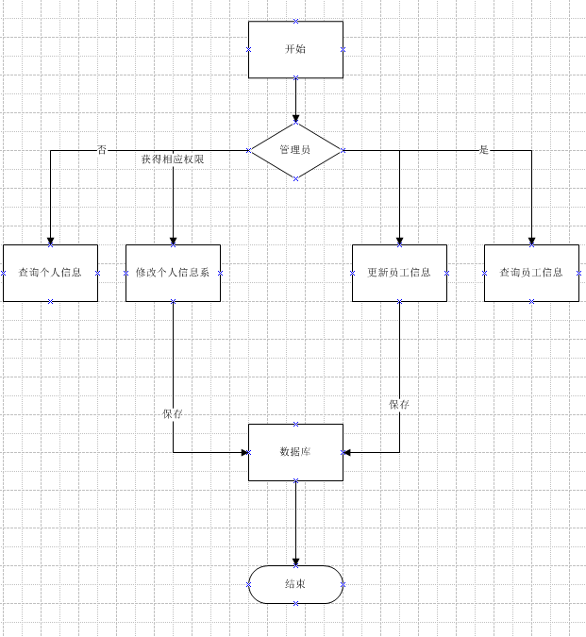
图3 人事管理流程图

3.8接口
由于该程序块就是系统登录后的第一模块，所以没有上层程序，但是他的下层程序有两个，一个是员工信息浏览，一个是员工档案维护。与该程序块所关联的数据结构是DataBase，其名称是PersonnalManage。所调用的方式都是函数调用，在调用是的参数是员工的员工号或者姓名。该程序块与其他软件间的接口有与MicroSoft Office中的Excel，Word的接口。

3.9存储分配
由于在此模块中包含人事信息，因此需要与数据库进行交互，所以应该留有足够的存储空间来保证数据的存储。

3.10注释设计
在本模块中没有注释

3.11限制条件
只有拥有相关权限的人才能对数据进行修改，否则数据是不能随意更新改变的，由此来保证数据的安全。

3.12测试计划
对于相关测试来说当用户输入员工编号或其他主要搜索程序的主键时，系统能够及时反馈有效信息。

3.13尚未解决的问题
无

4人事调动设计说明

4.1程序描述
这部分程序就是为了员工的调动的，包括员工就职，员工离职，员工调动以及员工调动查询。在一个部门中员工不可能只呆在一个地方，所以此模块也是必不可少的。此部分程序不是常驻内存的，并且是顺序执行的。

4.2功能
该部分的功能实现的是员工的异动，实际就是员工的添加和删除，以及调动。每一次的员工异动，都会在员工异动信息里产生一条记录以供以后查询。而员工离职后，还保留有他的信息，但是不享有任何在职员工的福利条件。当然这里边也有权限的问题，如果是普通员工，那么只允许他查看他自己的异动记录，如果是管理员，可以操作员工就职添加员工，可以为员工办理员工离职和员工调动。
IPO表
系统：人事管理系统作者：软件工程小组
模块：人事调动日期：2020.5.16

被调用：系统管理者
调用：数据库、资料库
输入：员工编号
输出：员工详细信息和调动的详细信息
处理：查询员工信息和维护员工档案

4.3输入项
输入的信息主要是员工的主要编号等信息，由此来查询相关的信息。

4.4输出项
输出的为目标信息，即查询员工的信息的变动。

5奖惩管理设计说明

5.1程序描述
该部分程序是用来对一个员工实现奖励和惩罚的，主要是根据该员工的平时表现，比如说是考勤记录，来给他一个评判。包括奖惩信息维护和奖惩信息查询。该部分程序为不常驻内存，并且是顺序执行的，由此可以调动员工的积极性。

5.2功能
该模块的功能用来对一个员工实现奖励和惩罚的。管理员可以根据某个员工的平时表现来对该员工实行奖励和惩罚，分为四个等级，大功，小功，小过，大过。普通员工进入该模块的时候可以查看自己的奖惩记录，但不允许其他操作，管理员可以对员工的奖惩信息进行维护，也可以查看所有人的奖惩信息。
IPO表
系统：人事管理系统作者：软件工程小组
模块：奖惩管理日期：2020.5.16

被调用：无
调用：无
输入：员工基本信息
输出：奖惩信息或更新过的信息
处理：维护员工奖惩信息，查询员工奖惩信息

5.3输入项
输入项要求输入员工的员工号或者姓名，具体字段信息请参考概要设计里的数据库设计里的奖惩信息表。

5.4输出项
输出项为员工的奖惩信息，具体请参考概要设计里的数据库设计的奖惩信息表。输出媒介为DataGridView表，Excel，Word等。

5.5流程逻辑
1工资管理
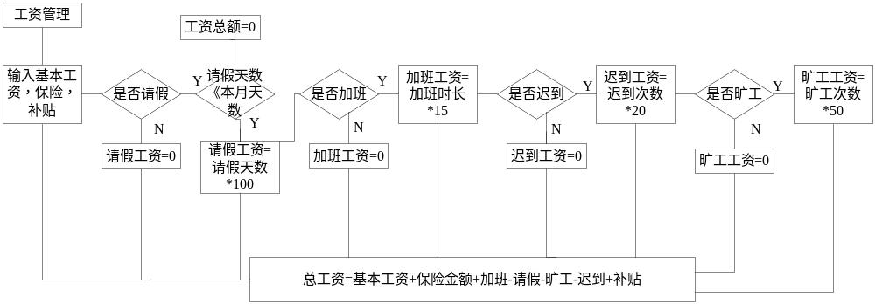
图4 工资管理流程图

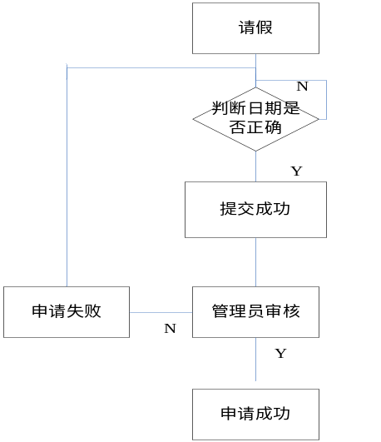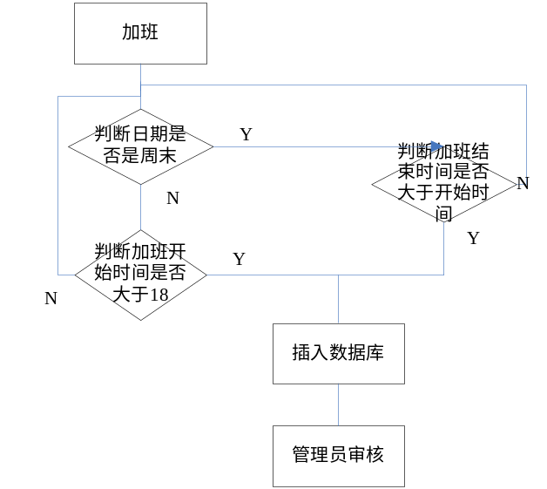
图5 请假申请流程图 图6 加班申请流程图

6系统管理设计说明

6.1程序描述
该模块是一些非人事管理系统功能的，主要是为了好管理系统，所以在里边设计了四个模块，部门门信息维护，修改密码，权限设置和职位信息维护。该部分程序为非常驻内存，并且是顺序执行的。

6.2功能
该模块的功能是为了方便管理该系统。部门信息设置可以添加，修改，删除部门信息。修改密码可以支持员工修改密码。职位信息设置是为某个部门设置职位。权限设置是为员工设置权限，以此来判断他是否有权利进行一些操作。
IPO表
系统：人事管理系统作者：软件工程小组
模块：系统管理日期：2020.5.23

被调用：无
调用：无
输入：部门信息，员工密码信息，职位信息，员工信息
输出：更新过后的部门信息，职位信息，员工信息
处理：维护部门信息，职位信息，修改员工密码，设置员工权限

6.3输入项
输入项为员工信息包括员工号，部门所有信息，职位所有信息，以及密码信息。具体字段信息可参考概要设计中的数据库设计里的员工信息表，部门信息表，职位信息表，密码权限表。

6.4输出项
输出项为更新过后的部门信息，职位信息，员工信息。具体字段信息可参考概要设计中的数据库设计里的员工信息表，部门信息表，职位信息表，密码权限表。输出媒介为DataGridView表，Excel，Word等。

6.5流程逻辑

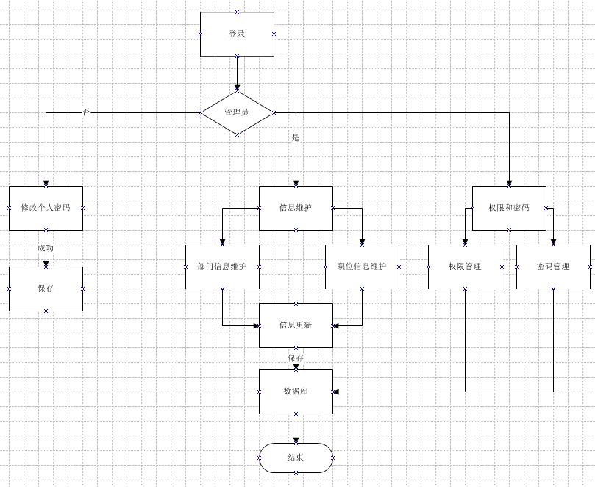
图7 系统管理流程图

7工资管理设计说明

7.1程序描述
这一程序模块是对用户的工资进行管理，对于一个员工来说，工资是必不可少的部分，所以该模块在系统中是必不可少的。该部分程序为非常驻内存的，而且是顺序执行的。

7.2功能
在该模块中，可以对于员工的工资进行更新，因为在员工就职的时候，系统默认一个最低工资额，所以调节工资在这个模块。还有发放工资，系统默认的每月的一号为发工资的日期，另一个模块就是工资发放记录查询。在这个模块普通员工只允许查询自己的工资发放记录，不允许有其他的操作，管理员可以去操作更新工资，发放工资和查询工资记录操作。
IPO表
系统：人事管理系统作者：人事管理系统
模块：工资管理日期：2020.5.16

被调用：无
调用：无
输入：员工基本信息
输出：工资发放信息或更新过的工资信息
处理：维护员工考勤信息，查询员工考勤信息

7.3输入项
输入项要求输入员工的员工号或者姓名，具体字段信息请参考概要设计里的数据库设计里的员工信息表。

7.4输出项
输出项为员工的工资发放记录信息，具体请参考概要设计里的数据库设计里的实际工资发放信息表。输出媒介为DataGridView表，Excel，Word等。

7.5流程逻辑
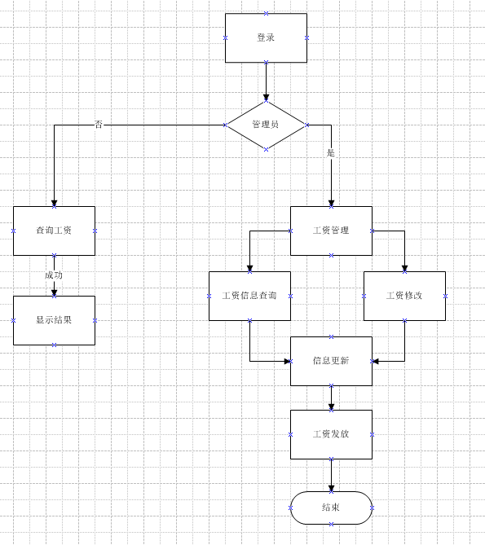
图 8 工资管理流程图

